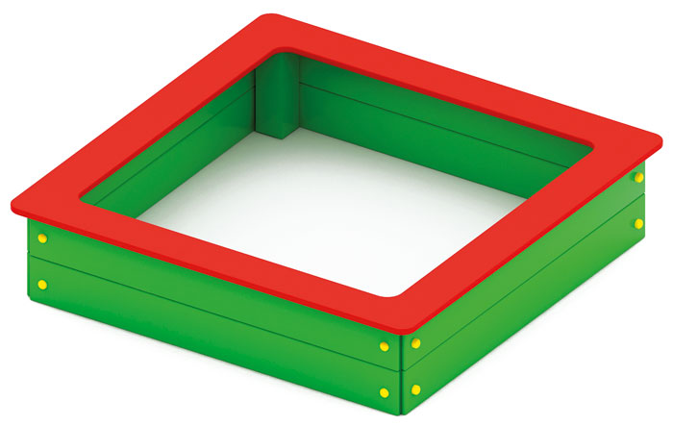 | Песочница без крышки 0203/1  Размеры не менее: длина – 1530 мм, ширина - 1530 мм, высота - 240 мм.  Песочница, изготовленная из калиброванного пиломатериала толщиной не менее 30 мм, влажность пиломатериала не более 12%. Основание песочницы изготовлено из клееного бруса сечением не менее 100*100 мм, верх песочницы (столик), имеет ширину не менее 200 мм, изготовлен из березовой влагостойкой фанеры толщиной не менее 18 мм.  При изготовлении несущих конструкций (столбов) должна быть использована технология склейки под прессом нескольких слоев древесины.  Используемая фанера должна быть водостойкой фанерой, марки ФСФ, из лиственных пород.  Деревянные детали должны быть тщательно отшлифованы, кромки закруглены и окрашены яркими двухкомпонентными красками, стойкими к сложным погодным условиям, истиранию, действию ультрафиолета и специально предназначенными для применения на детских площадках, крепеж оцинкован. Металлические элементы окрашены яркими порошковыми красками с предварительной антикоррозионной обработкой. Выступающие концы болтовых соединений должны закрываться пластиковыми заглушками.  Обязательно наличие закладных деталей для монтажа, изготовленных из: труба металлическая диаметром не менее 33,5 мм, сталь листовая, толщиной не менее 3 мм.

